Лабораторная работа №3
Текстовый редактор Writer:
Списки

Цель: Совершенствование навыков оформления списков различного вида.

Задание.

Наберите многоуровневый список из индивидуального задания. При этом:

Список должен быть единым (его вид настраивается 1 раз сразу для всех пунктов);

Все пункты списка одного уровня должны быть настроены одинаково.

Рекомендуемый порядок набора списка:
- Набор списка без маркеров
- Выделяем весь список
- В контекстном меню выбираем пункт Маркеры и нумерация. В открывшемся меню — закладку Структура. Выбираем любой из представленных вариантов.
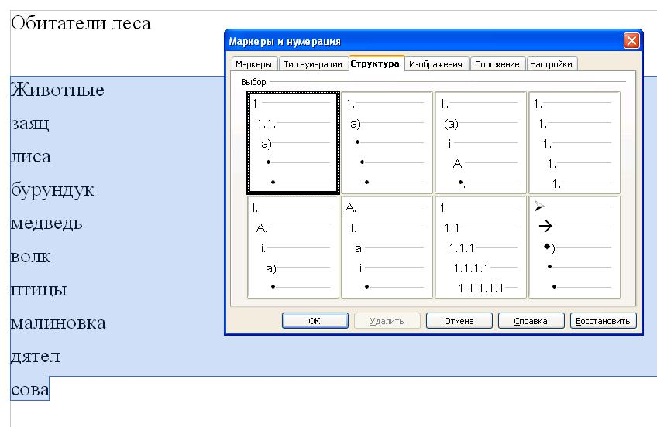
- Устанавливаем уровни списка с помощью панели Маркеры и нумерация (из меню Вид/Панели инструментов) — с помощью стрелок Понизить на один уровень...
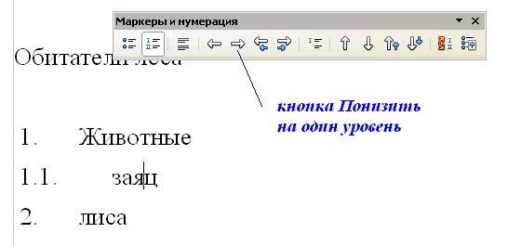
- Настраиваем формат каждого уровня списка с помощью пункта Маркеры и нумерация контекстного меню (пп. Настройки и Положение).
На рисунке ниже представлен выбор формата пунктов списка 2-го уровня («заяц», «лиса», «бурундук» и др.). В окне После ставится символ, повторяемый после номера каждого такого пункта. В окне Все уровни ставится число уровней, номера которых используются для нумерации на данном уровне. Например, на рисунке в окне Все уровни выставлено 2 и при нумерации указывается номер 1 и 2го уровней (1.а.), если поставить 1, то при нумерации будет указан только номер 2го уровня (а.)
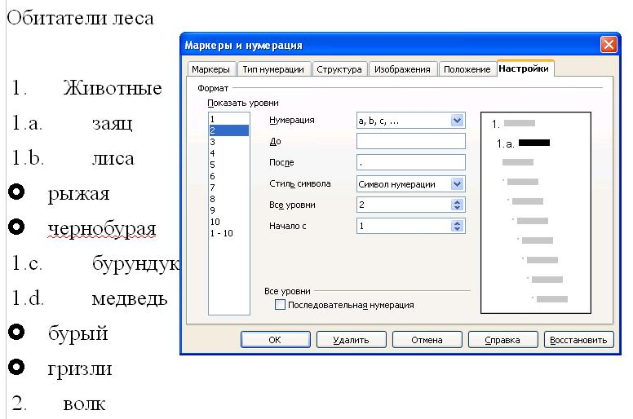

Для нумерации пунктов 3го уровня («рыжая», «чернобурая») выбраны маркеры:
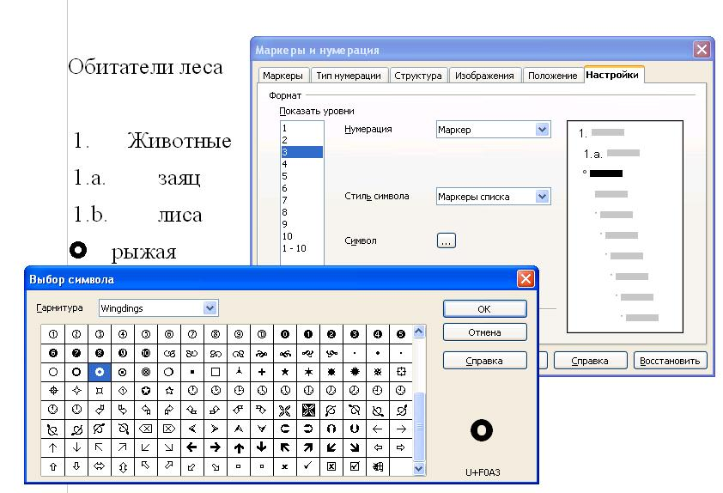
Здесь в качестве нумерации выбраны Маркеры. Панель Выбор символа появляется при нажатии на кнопку с многоточием.
Отступы нумерации и текста пункта списка настраиваются с помощью вкладки Положение пункта Маркеры и нумерация контекстного меню.
Более подробное описание см. в пособии Редактор текстовых документов Writer

